ADIDAS LANSEAZĂ O PLATFORMĂ ONLINE DE FOTBAL PENTRU CHAMPIONS LEAGUE

București, 9 octombrie 2013 – Pentru acest sezon al UEFA Champions League, adidas a lansat pentru fanii fotbalului o campanie inovatoare, care își propune să amplifice experiența și emoțiile pe care le au aceștia la meciuri și pe întreaga durată a competiției. adidas Gamedayplus este o platformă socială, care reunește cele mai interesante informații din UEFA Champions League despre fotbal, jucătorii și echipele adidas, jurnaliști și fani.

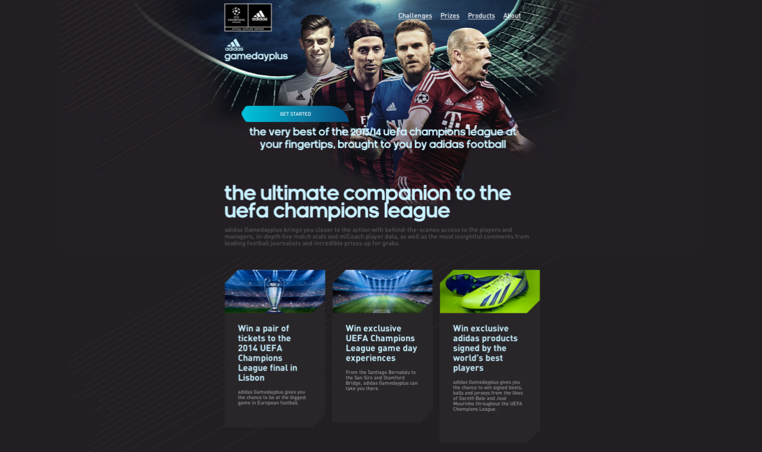

Gamedayplus se desfășoară, în preponderență, pe Twitter (@adidasfootball), dar este disponibilă și pe site: adidas.com. Platforma le oferă utilizatorilor experiența meciurilor în timp real, aceștia pot vedea reacții imediate la evenimentele de pe teren și, de asemenea, pot primi conținut exclusiv de la UEFA Champions League sau premii unice. Pentru prima oară, fanii vor fi premiați pentru comportamentul online, în timp ce se uită la meciuri la televizor sau online. Unul dintre ambasadorii acestei activări este Pep Guardiola, antrenorul FC Bayern Munchen.

Această campanie a venit ca răspuns la succesul avut de adidas la finala UEFA Champions League din sezonul trecut, când adidas a fost cel mai discutat brand, cu peste 500.000 de discuții pe Twitter despre meci și adidas. Astfel, adidas a creat Gamedayplus pentru a valorifica poziția brandului în jurul discuțiilor despre UEFA Champions League. Imaginile creative, postările în timp real și un hashtag special au strâns o comunitate numeroasă. Între mai 2012 și mai 2013 a avut loc o creștere de 68% de oameni care urmăresc adidas pe Twitter, iar Gamedayplus este pasul firesc pentru aceștia.

Utilizatorii trebuie doar să se conecteze la contul personal de Twitter (sau pe adidas.com) și vor putea avea acces la conținut inedit, provocări, postări de la jucători și cluburi de fotbal, precum și informații despre meciuri. Experiența este disponibilă și online, la următoarea adresă: http://www.adidas.com/gamedayplus și pe Twitter (@adidasfootball).

Mai multe informații sunt disponibile pe adidas.com/football, pe Facebook: facebook.com/adidasfootball și Twitter: @adidasfootball.

